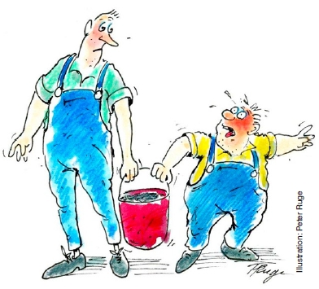
Pat und Patachon
Die Bauarbeiter Tommy und Bob sehen aus wie Pat und Patachon: Der eine klein und dick, der andere groß und dünn. Gelegentlich müssen sie zusammen einen schweren Eimer tragen.
Tommy, der kleinere von beiden, beschwert sich regelmäßig: „Das ist unfair! Weil ich kleiner bin, muss ich mich viel mehr anstrengen als du!“
Aufgabe
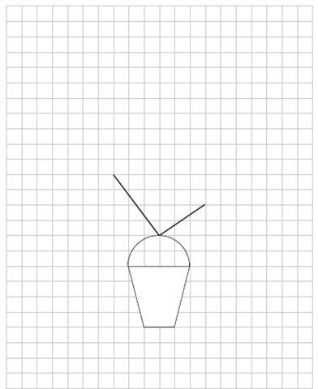
Überprüft, ob Tommy Recht hat.
Ihr könnt für eure Überlegungen die Skizze verwenden.
Achtung: Die Linien im Bild geben nur die Richtung der Arme an. Die Länge der Linien ist ohne Bedeutung.
Nehmt an, dass der Eimer 50 kg schwer ist.

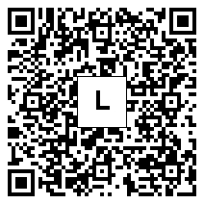
Ihr könnt versuchen, die Aufgabe ohne Benutzung der angebotenen Hilfen zu lösen. Wenn ihr fertig seid, dann vergleicht euer Ergebnis mit der Musterlösung. Dazu folgt ihr dem QR-Code links.
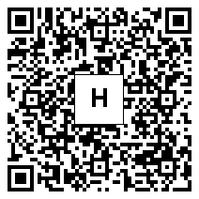
Wenn ihr die Hilfen zur Lösung der Aufgabe nutzen wollt, dann folgt dem QR-Code rechts.
Erklärt euch zuerst gegenseitig die Aufgabe noch einmal in euren eigenen Worten. Klärt dabei, wie ihr die Aufgabe verstanden habt und was euch noch unklar ist.

